ACTIVIDAD FORMATIVA · SEMANA 4

Diseño de un diagrama de clases UML para Frogger Mobile
Informe de modelado orientado a objetos

Datos de la entrega | Información
Estudiante | Cristopher Alexander Bañares Suarez
Asignatura | Diseño de Software
Producto | Informe y diagrama de clases UML
Modalidad | Trabajo individual

1. Introducción y alcance
El presente informe transforma los elementos relevantes del videojuego Frogger Mobile en un modelo estructural de clases UML. El propósito es representar las responsabilidades, los datos y las colaboraciones necesarias para una versión móvil del juego. En ella, una rana cruza un escenario dividido en carriles, evita vehículos, utiliza troncos como apoyo y alcanza una o más metas. El modelo describe la estructura del dominio sin incorporar detalles de interfaz gráfica, almacenamiento o plataforma que no son necesarios para explicar la mecánica principal.

1.1 Objetivo
Diseñar un diagrama de clases con atributos, métodos, visibilidad, multiplicidades y relaciones UML, aplicando abstracción, encapsulamiento, modularidad y jerarquía simple.

1.2 Supuestos de diseño
- Una instancia de Juego controla una rana activa, un marcador y uno o más niveles.
- Cada nivel se compone de uno o más carriles y una o más metas.
- Los carriles agrupan cero o más obstáculos; estos pueden ser vehículos o troncos.
- La rana pierde una vida al colisionar con un vehículo o al no superar una zona de riesgo.
- Un tronco puede sostener y transportar temporalmente a la rana.
- EstadoJuego, Direccion, TipoCarril y TipoVehiculo restringen valores válidos, pero no se desarrollan como clases para evitar detalle innecesario.

1.3 Proceso aplicado
- Identificación de sustantivos y responsabilidades del caso.
- Selección de clases y eliminación de elementos redundantes.
- Asignación de atributos y operaciones coherentes.
- Definición de herencia, composición, agregación, asociación y dependencia.
- Revisión de visibilidad, multiplicidades, legibilidad y modularidad.

2. Identificación de clases
Clase | Responsabilidad | Atributos | Métodos
Juego | Coordinar el ciclo general y el estado de la partida. | estado | iniciar, pausar, reanudar, finalizar, actualizar
Marcador | Administrar el puntaje actual y máximo. | puntajeActual, puntajeMaximo | sumarPuntos, reiniciar, obtenerPuntaje
Nivel | Representar una etapa, su dificultad y condición de término. | numero, dificultad, tiempoLimite | iniciar, aumentarDificultad, comprobarFinalizacion
Carril | Organizar una franja del escenario y sus obstáculos. | indice, tipo, direccion | agregarObstaculo, actualizar
Meta | Representar un destino disponible u ocupado. | identificador, ocupada | ocupar, liberar, estaDisponible
EntidadMovil | Abstraer estado y operaciones compartidas por actores que se desplazan. | posicionX, posicionY, velocidad, activo | mover, actualizar, obtenerPosicion
Rana | Representar al personaje controlado y sus acciones. | vidas, posicionInicial | saltar, perderVida, reiniciarPosicion, llegoAMeta
Obstaculo | Definir el comportamiento común de objetos de riesgo o apoyo. | direccion | colisionar, salirDePantalla
Vehiculo | Especializar un obstáculo dañino terrestre. | tipo, danio | atropellar
Tronco | Especializar un obstáculo acuático que puede transportar a la rana. | longitud | transportar, puedeSostener

2.1 Coherencia de atributos y operaciones
Los atributos describen el estado que cada clase necesita conservar. Las operaciones expresan comportamientos propios y evitan que otras entidades manipulen directamente sus datos. Por ejemplo, el puntaje se modifica mediante sumarPuntos() y la disponibilidad de una meta mediante ocupar() o liberar(). EntidadMovil y Obstaculo son abstractas: organizan características comunes, mientras el juego utiliza instancias concretas como Rana, Vehiculo y Tronco.

3. Aplicación de principios orientados a objetos

Abstracción
Se conservan solo los elementos esenciales de la mecánica. Rana conoce sus vidas y posición inicial, pero no incluye aspectos visuales que corresponden a otros subsistemas.

Encapsulamiento
Los atributos privados (−) impiden cambios externos sin control. Los métodos públicos (+) forman la interfaz y los datos reutilizables por subclases son protegidos (#).

Modularidad
Las clases se separan en Núcleo del juego, Escenario y Actores móviles. Cada módulo concentra una responsabilidad y mantiene relaciones explícitas.

Jerarquía
EntidadMovil generaliza a Rana y Obstaculo; Vehiculo y Tronco especializan a Obstaculo. Así se reutilizan posición, velocidad y actualización.

3.1 Decisiones de visibilidad
Símbolo | Uso | Justificación
− Privado | Estado, puntaje, vidas, dificultad, ocupación y tipos. | Protege invariantes y obliga a usar operaciones controladas.
# Protegido | Posición, velocidad, estado activo y dirección. | Permite que las especializaciones implementen su movimiento sin exponer datos.
+ Público | Acciones como iniciar, saltar, colisionar, ocupar y actualizar. | Define los servicios mediante los cuales colaboran los objetos.

4. Relaciones y multiplicidades UML
Relación | Notación | Interpretación
Juego–Marcador | Composición 1 a 1 | El marcador pertenece a una partida y su ciclo de vida depende de ella.
Juego–Rana | Composición 1 a 1 | Cada partida controla exactamente una rana activa.
Juego–Nivel | Composición 1 a 1..* | Un juego contiene uno o más niveles.
Nivel–Carril | Composición 1 a 1..* | Un nivel se construye con uno o más carriles.
Nivel–Meta | Composición 1 a 1..* | Las metas son partes propias del nivel.
Carril–Obstaculo | Agregación 1 a 0..* | Un carril agrupa obstáculos, pero puede existir temporalmente vacío.
EntidadMovil–Rana/Obstaculo | Generalización | Las subclases heredan posición, velocidad y actualización.
Obstaculo–Vehiculo/Tronco | Generalización | Cada tipo implementa un efecto particular sobre la rana.
Rana–Tronco | Asociación 0..1 a 0..1 | Una rana puede apoyarse en cero o un tronco; cada tronco puede sostener cero o una rana.
Rana–Meta | Dependencia | La rana utiliza temporalmente una meta para completar el recorrido.

Ejemplo de colaboración
- Juego.iniciar() activa el nivel y reinicia el marcador.
- La entrada del usuario provoca Rana.saltar(direccion).
- Juego.actualizar(deltaTiempo) solicita la actualización de las entidades móviles.
- Un vehículo que coincide con la rana ejecuta atropellar(rana), y la rana procesa perderVida().
- Un tronco que sostiene a la rana ejecuta transportar(rana).
- Al alcanzar una meta disponible se ejecuta Meta.ocupar() y se suman puntos.

5. Diagrama de clases
La figura presenta las clases organizadas por módulos, con sus atributos, operaciones, niveles de visibilidad y relaciones principales.
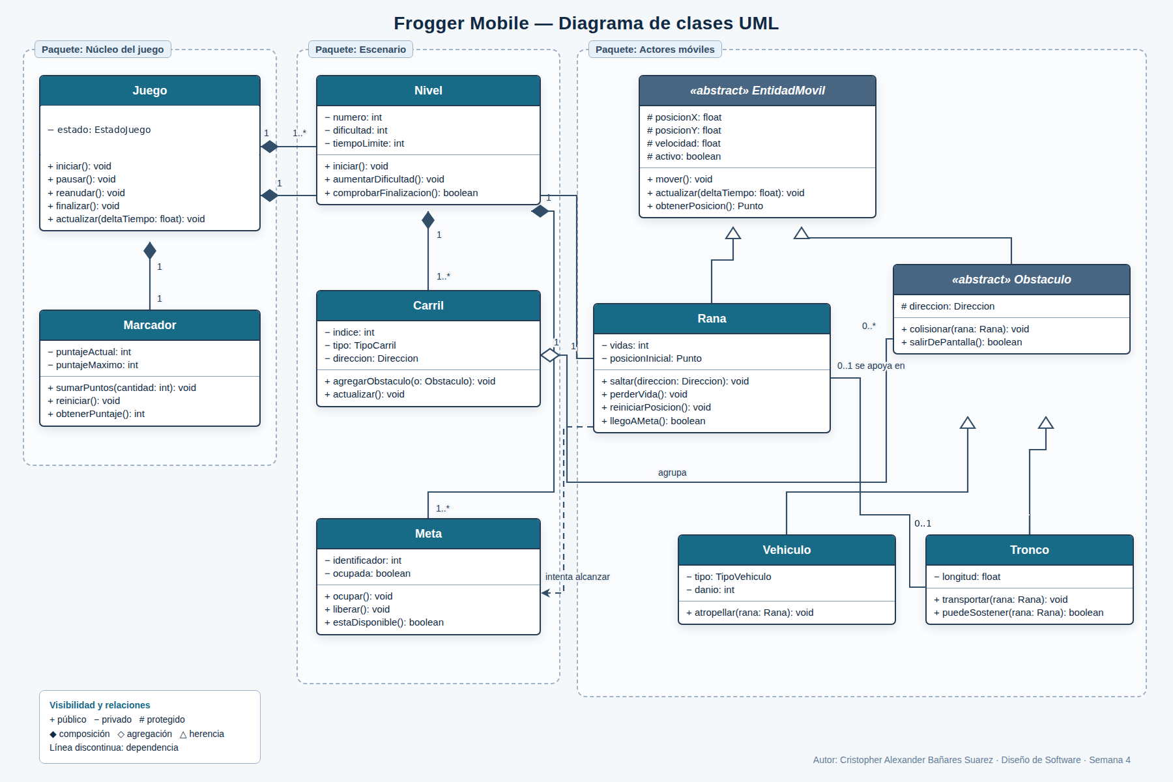
Diagrama de clases UML propuesto para Frogger Mobile. Elaboración propia.
Los rombos negros representan composición; el rombo blanco, agregación; los triángulos vacíos, herencia; y la línea discontinua, dependencia.

6. Conclusiones y verificación
El modelo representa la estructura central de Frogger Mobile mediante clases con responsabilidades delimitadas. La abstracción evita detalles ajenos a la mecánica; el encapsulamiento protege el estado; la modularidad organiza el sistema en componentes comprensibles; y la jerarquía reutiliza las características comunes de las entidades móviles.
Las relaciones UML muestran la pertenencia fuerte de niveles y elementos estructurales, junto con las interacciones temporales entre la rana, los troncos y las metas. Las multiplicidades eliminan ambigüedades y precisan cuántas instancias participan en cada colaboración.

6.1 Revisión según los criterios de evaluación
Criterio | Cumplimiento
Clases y atributos | Diez clases clave con atributos y métodos vinculados a responsabilidades concretas, sin duplicar el puntaje ni las vidas.
Abstracción y encapsulamiento | Se excluyen detalles irrelevantes y se aplican visibilidades pública, privada y protegida.
Modularidad y relaciones | Tres paquetes, generalización, composición, agregación, asociación, dependencia y multiplicidades.
Claridad y legibilidad | Clases agrupadas por función, leyenda y etiquetas de relaciones.
Formato solicitado | Diagrama entregado también como archivo PNG independiente; estudiante identificado en el informe y en la figura.

Referencias bibliográficas
Booch, G., Rumbaugh, J. y Jacobson, I. (2006). El lenguaje unificado de modelado: guía del usuario. Pearson.
Pressman, R. (2010). Ingeniería de software: un enfoque práctico. McGraw-Hill.
Schmuller, J. (2004). Aprenda UML en 24 horas. Pearson Educación.
Santo Tomás Online. (s. f.). Diseño de software: Apunte semana 4 [Material de asignatura].
Sommerville, I. (2011). Ingeniería del software (9.ª ed.). Pearson.

